# Тенденции на рынке труда

Тенденции на рынке труда 1

Экономическая активность населения. 2

Безработица среди мужчин и женщин. 3

Занятость, безработица и уровень образования населения. 4

## Экономическая активность населения.

 По данным обследования населения по проблемам занятости, в I квартале 2012г. численность экономически активного населения в возрасте 15-72 лет (занятые + безработные) составила 74,8 млн.человек. Уровень экономической активности населения в возрасте 15-72 лет (отношение численности экономически активного населения к общей численности населения данной возрастной группы) составил 67,4%.

В численности экономически активного населения 69,9 млн.человек классифицировались как занятые экономической деятельностью и 4,9 млн.человек - как безработные с применением критериев МОТ (то есть не имели работы или доходного занятия, искали работу и были готовы приступить к ней в обследуемую неделю). По сравнению с I кварталом 2011г. численность занятого населения увеличилась на 0,5 млн. человек, или на 0,7%, численность безработных сократилась на 0,7 млн.человек, или на 13,3%.

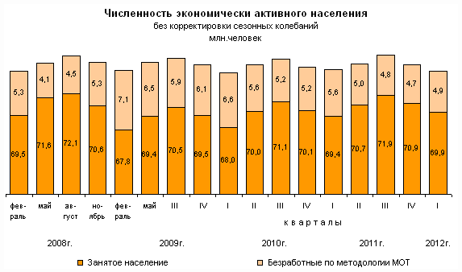

Итоги обследований свидетельствуют, что, благодаря реализации в 2009-2010гг. программ по стабилизации ситуации на рынке труда, удалось сдержать нарастание кризисных явлений на рынке труда и улучшить в 2011г. и I квартале 2012г. ряд показателей, характеризующих состояние рынка труда, которые были зафиксированы в докризисном 2008 году.

## Безработица среди мужчин и женщин.

 До кризиса в 2008г. показатели уровня безработицы среди мужчин и женщин отличались незначительно: на 0,2-0,4 процентного пункта уровень безработицы среди мужчин превышал уровень безработицы среди женщин. В феврале 2009г., когда был отмечен самый высокий уровень безработицы за период кризиса, этот разрыв увеличился до 1,6 процентного пункта. В среднем за 2009г. уровень безработицы среди мужчин и женщин отличался на 1,2 процентного пункта, за 2010г. - на 1,1 процентного пункта, за 2011г. - на 0,8 процентного пункта.

В январе 2012г. уровень безработицы среди мужчин составил 6,9% и был на 0,7 процентного пункта выше уровня безработицы среди женщин[1] (6,2%).

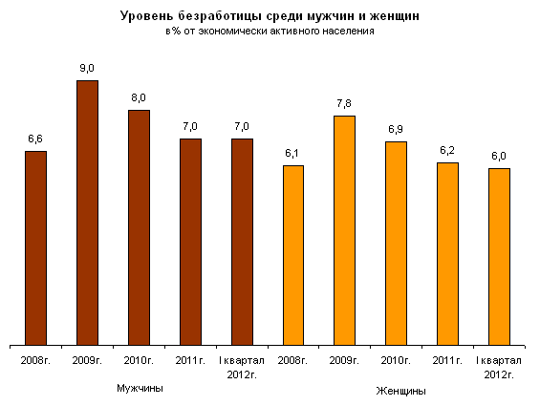

До начала кризиса, в I полугодии 2008г. разрыв между долей мужчин и женщин в общей численности безработных составлял 6 процентных пунктов (соответственно, 53% и 47%), в феврале 2009г. увеличился до 10 процентных пунктов (соответственно, 55% и 45%). Это явилось следствием более быстрых темпов роста безработицы среди мужчин, чем среди женщин. В феврале 2009г. численность безработных мужчин увеличилась по сравнению с февралем 2008г. на 39%, безработных женщин - на 26% (при общем увеличении численности безработных на 33%).

В среднем за 2009г. доля мужчин и женщин в общей численности безработных составила, соответственно, 54% и 46%, за 2010г. - 55% и 45%, за 2011г. - 54% и 46% и в I квартале 2012г. - 55% и 45%.

## Занятость, безработица и уровень образования населения.

 По данным обследований населения по проблемам занятости, 57% занятого населения имеют высшее или среднее профессиональное образование (30% - высшее и 27% - среднее профессиональное). C 2000г. доля занятого населения с высшим профессиональным образованием увеличилась (на 4 процентных пункта), со средним профессиональным - сократилась (на 4 процентных пункта).

Среди безработных специалисты с высшим или средним профессиональным образованием составляют 36%. По сравнению с 2000г. доля безработных с высшим профессиональным образованием увеличилась (на 3 процентных пункта) и составляет 16%, со средним профессиональным образованием - сократилась (на 6 процентных пунктов) и составляет 20%.

За тот же период существенно возросла доля лиц с начальным профессиональным образованием среди занятого населения (с 10% - в 2000г. до 20% - в 2011г.) и безработных (с 12% - в 2000г. до 20% - в 2011г.).

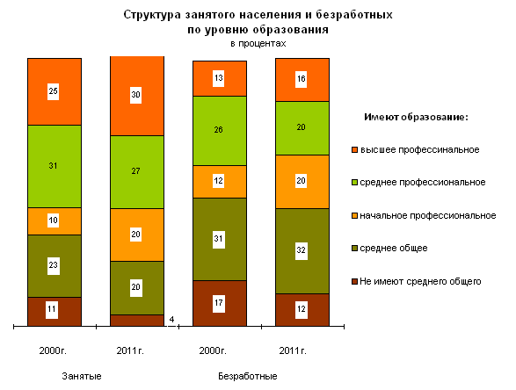

Статистические данные показывают, что чем выше уровень образования, тем выше уровень занятости и ниже безработица. В 2011г. уровень занятости среди населения с высшим профессиональным образованием[2] составил 81,5%, уровень безработицы[3] - 3,6%, со средним профессиональным образованием соответственно 73,7% и 5,1%, начальным профессиональным образованием - 73,2% и 6,7%.

Существенно выше уровень безработицы и ниже уровень занятости среди населения, не имеющего профессионального образования - в среднем 41,9% и 11,5% соответственно.

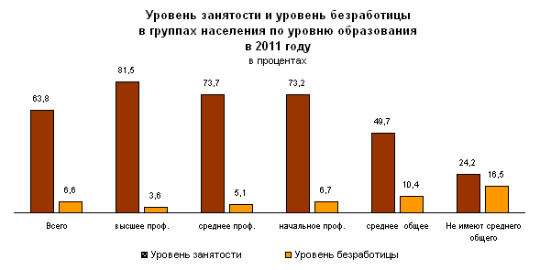

Статистические данные показывают, что среди населения в возрасте от 20 до 60 лет уровень занятости специалистов со средним профессиональным образованием незначительно превышает уровень занятости лиц с начальным профессиональным образованием в пределах одной возрастной группы - коэффициент превышения составляет от 1,0 до 1,05.В таких же пределах коэффициент превышения уровней занятости специалистов с высшим и средним профессиональным образованием в возрастных группах от 20 до 49 лет. В то же время среди населения в возрасте 50 лет и старше уровень занятости специалистов с высшим профессиональным образованием существенно выше, чем специалистов со средним профессиональным образованием: в возрастной группе 50-59 лет коэффициент превышения составляет 1,13; 60-72 лет - 1,42.

Таблица 1. Экономическая активность населения в возрасте 15-72 лет , имеющего профессиональное образование, по профессиям и специальностям по диплому в 2011 год

|  |  |  |  |  |  |
| --- | --- | --- | --- | --- | --- |
|  | Экономически активное население, тыс.человек | В том числе | | Уровень занятости,  % | Уровень безработицы, % |
| занятые | безработные |
| Всего | 75752,0 | 70731,8 | 5020,2 | 63,8 | 6,6 |
| в том числе по уровню образования: высшее и послевузовское  профессиональное | 21671,9 | 20887,6 | 784,3 | 81,5 | 3,6 |
| из них по группам специальностей: |  |  |  |  |  |
| экономика и управление | 5513,6 | 5267,4 | 246,2 | 82,9 | 4,5 |
| образование и педогогика | 3769,0 | 3643,3 | 125,8 | 78,5 | 3,3 |
| гуманитарные науки | 2514,1 | 2401,8 | 112,3 | 83,5 | 4,5 |
| здравоохранение | 1388,2 | 1371,7 | 16,5 | 84,0 | 1,2 |
| строительство и архитектура | 1148,2 | 1112,3 | 36,0 | 81,5 | 3,1 |
| энергетика, энергетическое  машиностроение и  электротехника | 865,3 | 842,7 | 22,6 | 83,6 | 2,6 |
| сельское и рыбное хозяйство | 746,5 | 711,4 | 35,0 | 77,0 | 4,7 |
| металлургия, машиностроение и материалообработка | 705,7 | 684,8 | 20,9 | 79,2 | 3,0 |
| информатика и вычислительная техника | 588,3 | 575,1 | 13,2 | 92,2 | 2,2 |
| транспортные средства | 578,8 | 560,8 | 18,0 | 84,4 | 3,1 |
| физико-математические  специальности | 447,6 | 437,6 | 10,0 | 84,5 | 2,2 |
| электронная техника,  радиотехника и связь | 464,3 | 450,1 | 14,2 | 80,9 | 3,1 |
| культура и искусство | 423,1 | 410,3 | 12,7 | 80,3 | 3,0 |

1. Отношение численности безработных женщин (мужчин) к численности экономически активного женского (мужского) населения.
2. Отношение численности занятых с высшим профессиональным образованием к общей численности населения с соответствующим уровнем образования.
3. Отношение численности безработных с высшим профессиональным образованием к численности экономически активного населения с соответствующим уровнем образования.